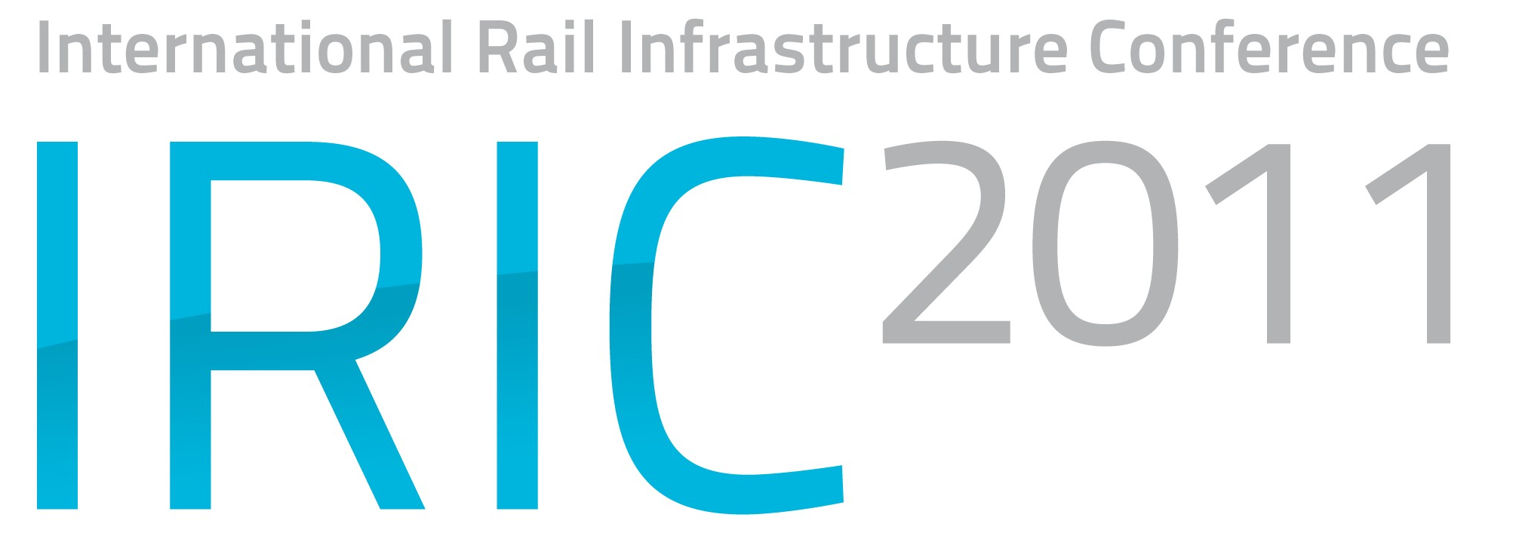
Registration

Registrace

14 – 16 November

Bratislava, Slovakia

Organisation / Firma

First and last name / Jméno a příjmení | Position / Funkce |  | English | česky
1.
2.
3.
4.
5.
6.

€ 390 + VAT/DPH 20%
Standard Fee
Standardní cena
€ 290 + VAT/DPH 20%
Reduced Fee – Non-commerce/state organisations
Snížená cena – Nekomerční/státní organizace
€ 190 + VAT/DPH 20%
Reduced Fee – Speakers
Snížená cena – Přednášející
Individual Fee – Sponsor-Exhibitor-Partner
Individuální cena – Sponzor-Vystavovatel-Partner
€ 290 + VAT/DPH 20%
Individual Fee – Universities, academia
Individuální cena – Univerzity, školy
Please complete, sign and return to / Prosím vyplňte, podepište a zašlete na   OLTIS Group, Hálkova 171/2, POB 116, 772 11 Olomouc, Czech Republic  Fax: +420 585 511 276  E-mail: iric@railconference.com | € 190 + VAT/DPH 20%  Individual Fee – Press (IRIC Official Media partner)  Individuální cena – Tisk (Oficiální média partner IRIC)

Address / Adresa

Address for the invoice / Fakturační adresa

VAT No. / DIČ

Phone / Telefon

Fax / Fax

E-mail

Date / Datum

Signature / Podpis

Please complete and return to / Prosím vyplňte a zašlete na
 OLTIS Group, Hálkova 171/2, 772 00 Olomouc, Czech Republic  Fax: +420 585 511 276  E-mail: iric@oltisgroup.cz

